## Đăng nhập bằng tài khoản mật khẩu

Giới thiệu tính năng cơ bản hệ thống:

+ Quản lý thực hiện các yêu cầu công việc

+ Quản lý các góp ý phát triển phần mềm, truyền thông và các đóng góp liên quan

+ Quản lý yêu cầu mua hàng (tạo và duyệt phiếu yêu cầu mua hàng)

+ Quản lý thông tin cá nhân (Hồ sơ nhân sự của bản thân)

**Lưu ý:** dữ liệu phiếu yêu cầu mua hàng được gửi trực tiếp đến hệ thống SAP tại thời điểm phiếu yêu cầu được duyệt

**Đăng nhập hệ thống bằng tài khoản mật khẩu** **tại:** <https://hotro.vietuc.com/>

Giao diện đăng nhập tại hệ thống:

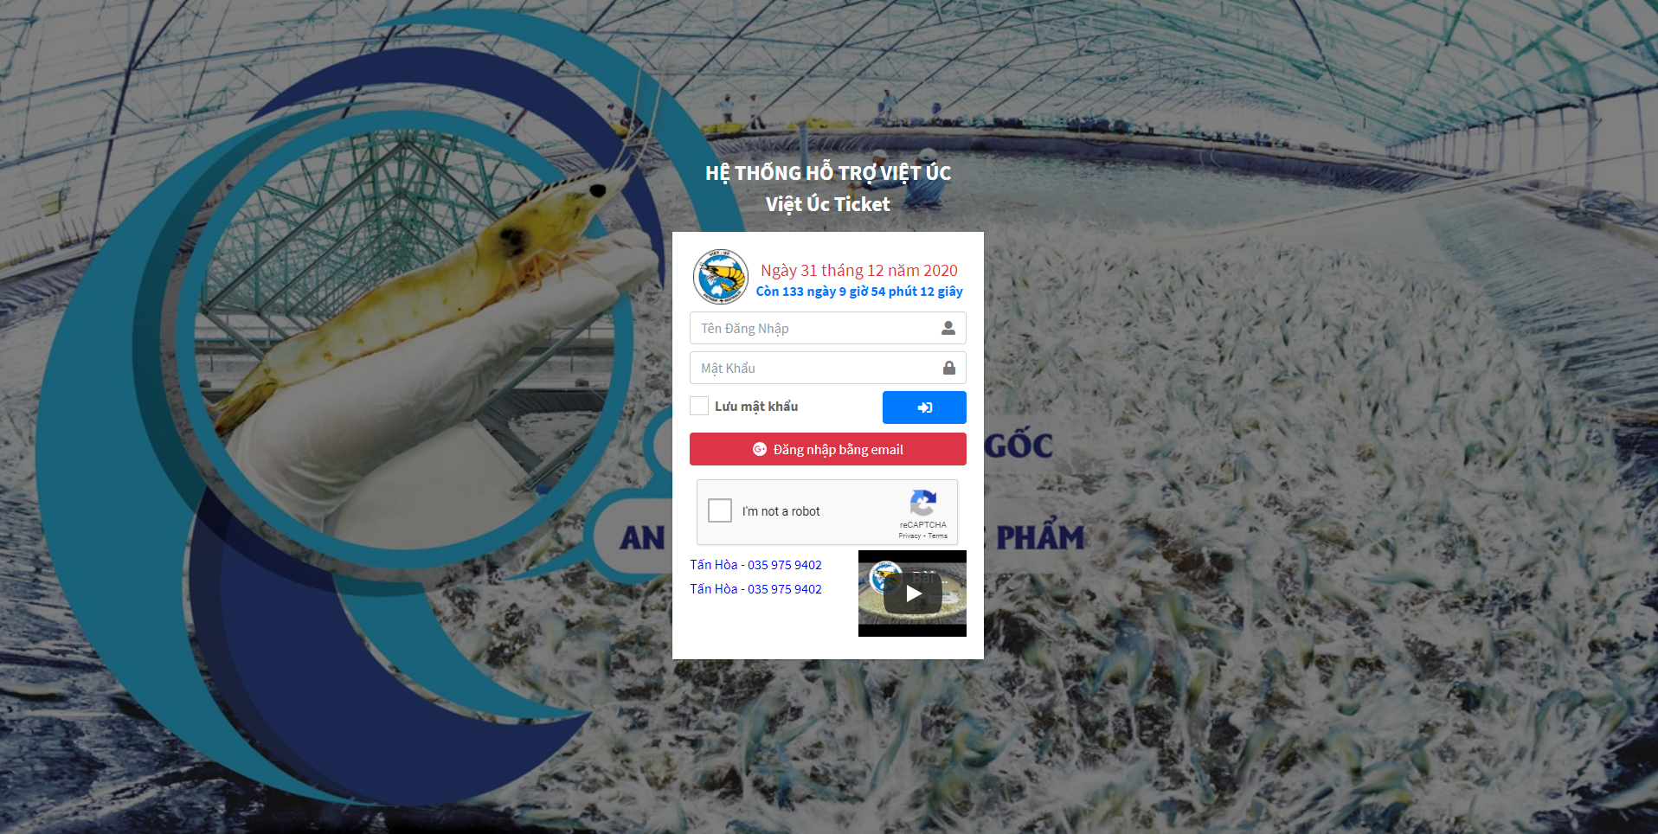

**Thao tác thực hiện:**

+ Bước 1 : nhập thông tin tài khoản

+ Bước 2: nhập thông tin mật khẩu

 + Bước 3: Nếu bạn muốn lưu trữ thông tin đăng nhập cho lần đăng nhập tiếp theo vui lòng check vào ô “**Lưu mật khẩu**”

+ Bước 4: Nhấn nút đăng nhập hoặc hot key “Enter” trên bàn phím

**Các kết quả có thể xảy ra:**

+ Đăng nhập thành công: Hệ thống điều hướng người dùng đến trang tổng quan

+ Đăng nhập thất bại: thông báo lỗi được hiện thị “Sai tên người dùng hoặc mật khẩu”

**Các trường hợp thông báo lỗi:**

+ Để trống tên đăng nhập và mật khẩu

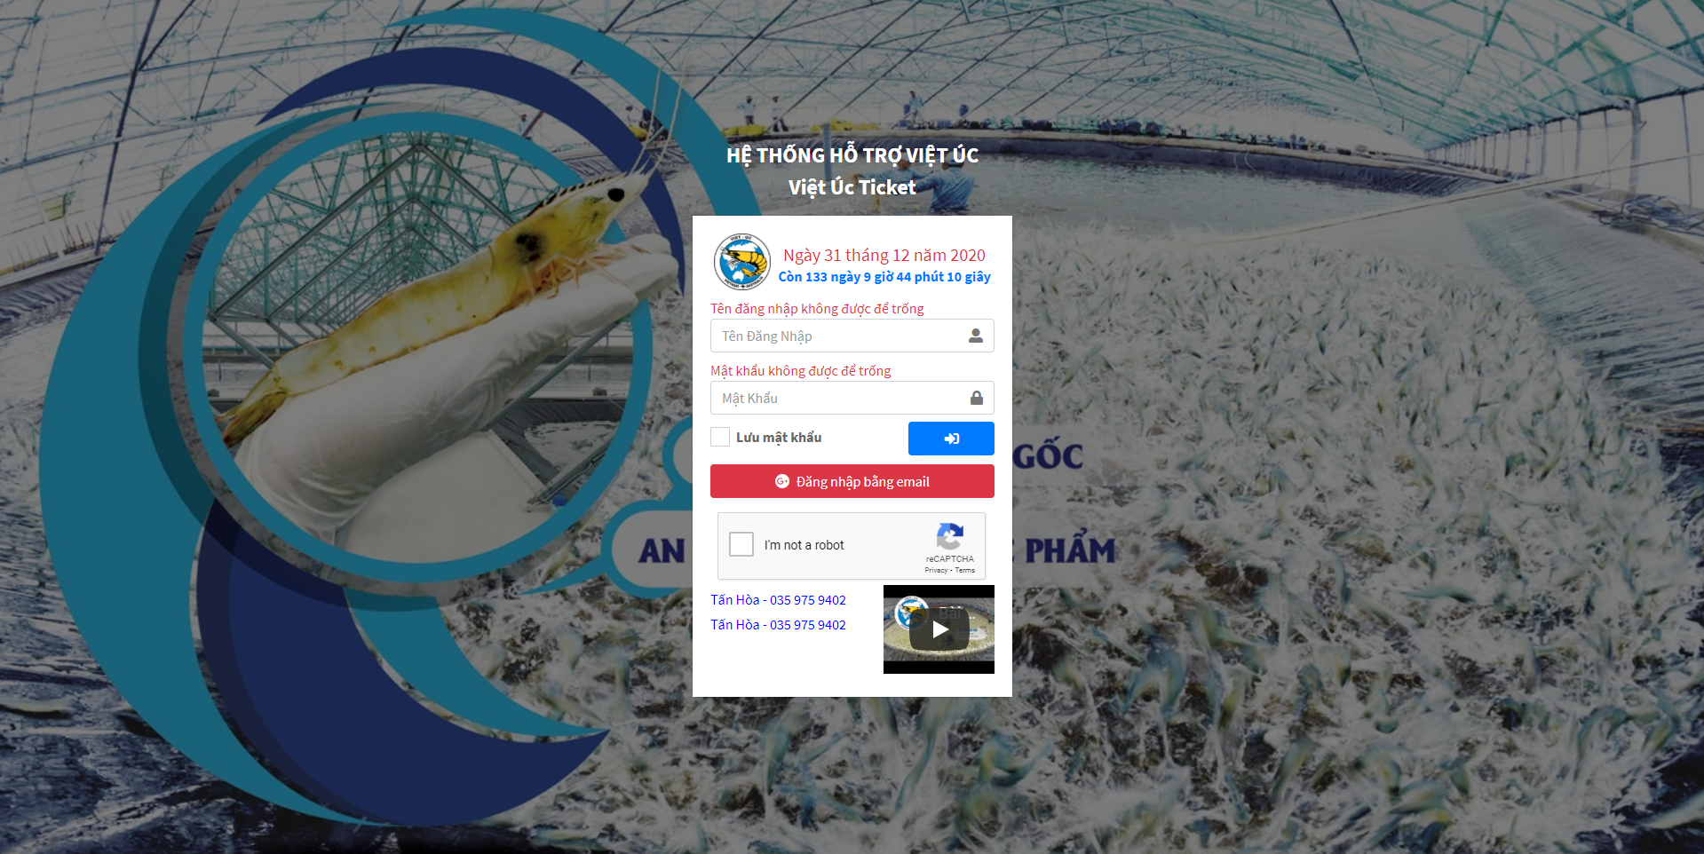

+ Sai tên đăng nhập

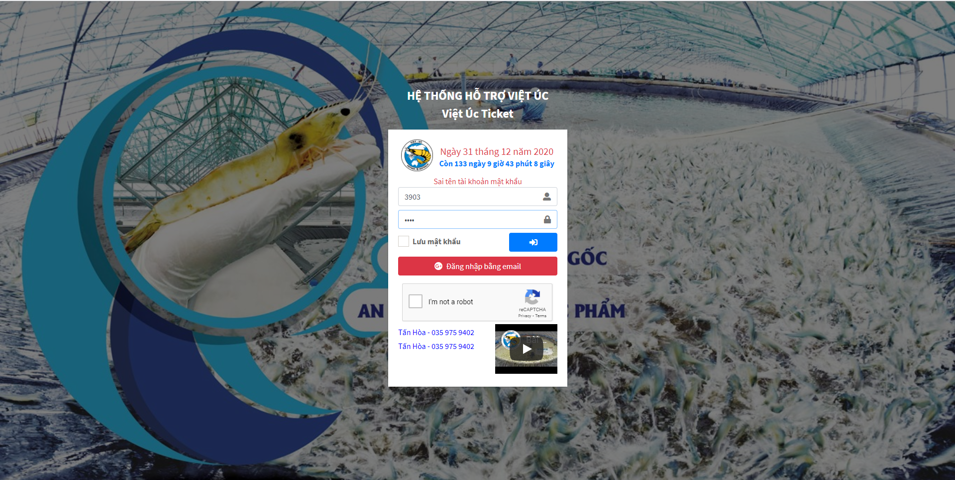

## Đăng nhập bằng email Việt Úc (hoặc email nhân viên được cho phép)

Để sử dụng tính năng đăng nhập email, tại trang trang đăng nhập nhấn nút

hoặc nhấn tổ hợp phím “Ctrl + M” để thực hiện đăng nhập

Hệ thống điều hướng người dùng đến trang xác thực email của Google, tại đây người dùng vui lòng nhập thông tin đăng nhập (email và mật khẩu). Lưu ý: Người dùng có thể đăng nhập email cá nhân nhưng hệ thống hỗ trợ chỉ chấp email việt úc (ví dụ: duongnguyentanhoa@vietuc.com)

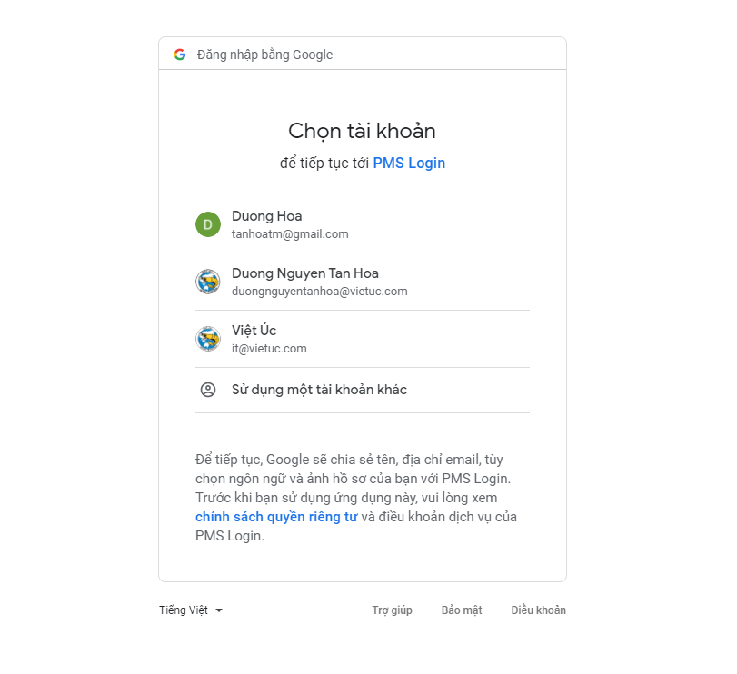

Các trường hợp kết quả có thể xảy ra:

+ Đăng nhập thành công: Hệ thống điều hướng người dùng đến trang tổng quan

+ Đăng nhập thất bại: Thông báo email không hợp lệ được hiển thị trên màn hình đăng nhập

## Lưu ý khi đăng nhập

**Trường hợp 1: Tên đăng nhập mật khẩu sai quá nhiều lần**

Khi người dùng đăng nhập thất bại nhiều lần (sai tên đăng nhập hoặc mật khẩu): Vui lòng xác thực không phải người máy (robot) dò mật khẩu bằng cách kích và khung Captcha trên màn hình:

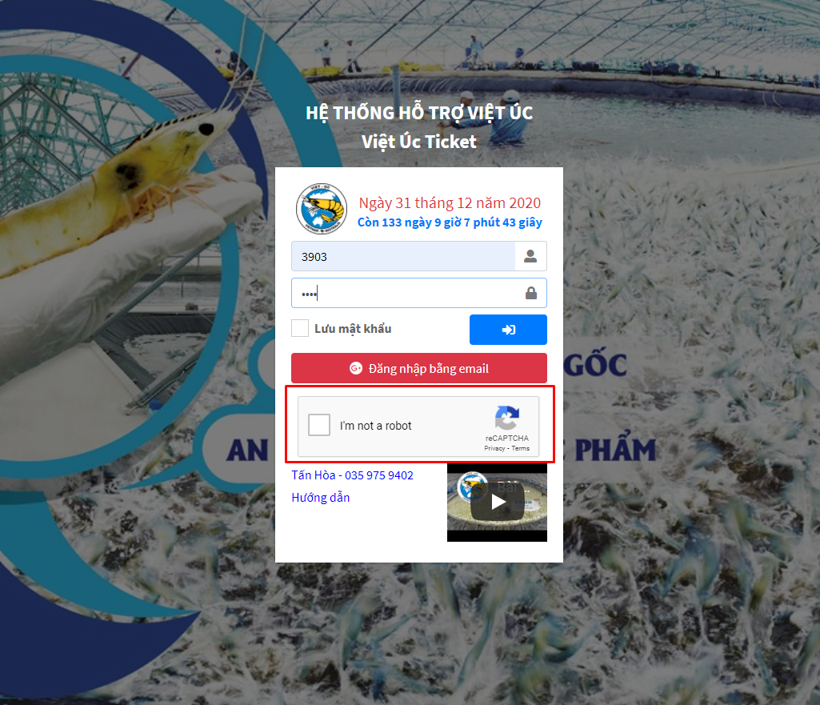

**Điều gì xảy ra nếu người dùng không click xác thực người máy? :** Hệ thống từ chối xác thực tài khoản và thông báo yêu cầu xác thực được hiện lên

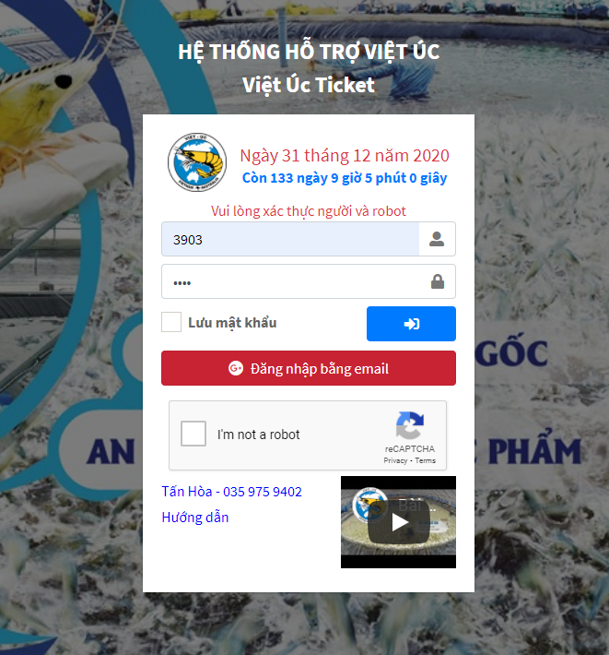

## Các câu hỏi thường gặp:

**Tôi là nhân viên mới làm thế nào tôi có tài khoản đăng nhập?**

Khi người dùng là nhân viên mới vui lòng liện hệ bộ phận nhân sự để được cung cấp mã nhân viên và liên bộ phận IT để cấp tài khoản và mật khẩu và email việt úc (trong trường hợp nhân viên được quy định cấp email theo quy định tập đoàn).

**Khi tôi quên mật khẩu tôi phải làm gì?**

Khi bạn quên mật khẩu vui lòng liện hệ bộ phận IT để được cấp phát tài khoản (thông tin liên hệ được để trên trang đăng nhập). Thông tin đăng nhập sẽ được cấp phát thông qua email (có thể là email cá nhân hoặc email việt úc)